臺北市立瑠公國中 108學年度 第一學期 九年級 理化科 第二次定期評量 題目卷

以下為與本次考試相關之訊息，請自行斟酌運用。
1.所有題目之g值均為10m/s²。
2.作圓周運動之物體，質量愈大、速率愈大、半徑愈小時，所需之向心力愈大
3.萬有引力的大小與物體的質量成正比，與彼此的距離平方成反比。
4.可能用到的計算式：
V = V₀ + at ； S = V₀t + 1/2 at² ； V² =V₀² + 2as
F=ma ； W=FxS ； 動能=1/2 mV² ；重力位能=mgh
力矩=力x力臂 ；力學能=所有的動能+所有的位能

選擇題：每題2.5分
1.( )下列哪一選項所描述的內容為牛頓第一運動定律？
(A)物體若不受外力作用，或所受外力的合力為零時， 則靜止的物體必維持靜止，運動的物體必作等速度運動。
(B)物體的加速度與它所受合力的大小成正比，並和它的質量成反比；物體加速度的方向與所受的合力的方向相同
(C)一物體受外力作用時，必產生一反作用力，作用力與反作用力大小相等，方向相反，但作用力與反作用力作用在不同物體上，所以不能抵消。
(D)任何兩物體之間均有互相吸引的力量，該力量與物體的質量成正比，與彼此之間的距離平方成反比。
2.( )下列哪一選項所描述的內容為牛頓第二運動定律？
(A)物體若不受外力作用，或所受外力的合力為零時， 則靜止的物體必維持靜止，運動的物體必作等速度運動。
(B)物體的加速度與它所受合力的大小成正比，並和它的質量成反比；物體加速度的方向與所受的合力的方向相同
(C)一物體受外力作用時，必產生一反作用力，作用力與反作用力大小相等，方向相反，但作用力與反作用力作用在不同物體上，所以不能抵消。
(D)任何兩物體之間均有互相吸引的力量，該力量與物體的質量成正比，與彼此之間的距離平方成反比。
3. ( )下列哪一選項所描述的內容為牛頓第三運動定律？
(A)物體若不受外力作用，或所受外力的合力為零時， 則靜止的物體必維持靜止，運動的物體必作等速度運動。
(B)物體的加速度與它所受合力的大小成正比，並和它的質量成反比；物體加速度的方向與所受的合力的方向相同
(C)一物體受外力作用時，必產生一反作用力，作用力與反作用力大小相等，方向相反，但作用力與反作用力作用在不同物體上，所以不能抵消。
(D)任何兩物體之間均有互相吸引的力量，該力量與物體的質量成正比，與彼此之間的距離平方成反比。
4. ( )如圖所示，車頂有一螺絲在車以等速直線前進時自然鬆脫，則螺絲落至車底之位置為何？（不計阻力） 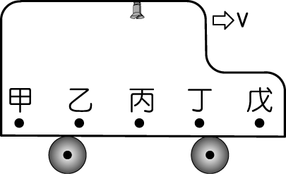
(A)甲或乙皆有可能
(B)丙
(C)丁或戊皆有可能
(D)甲、乙、丙、丁、戊皆有可能
5. ( )如圖為牛頓第二運動定律實驗的結果，若 M₁、M₂、M₃ 為三個物體的質量，利用此關係圖可判斷三個物體質量大小的關係為？
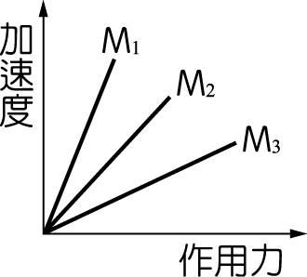
(A) M₁＞M₂＞M₃
(B) M₁＝M₂＝M₃
(C) M₁＜M₂＜M₃
(D) M₂＞M₁＞M₃。
6. ( )小明為了環島在腳踏車後方加掛行李車，如圖。關於腳踏車拖行李車力 F₁ 的量值與行李車拖腳踏車力 F₂ 的量值，以下敘述何者正確？
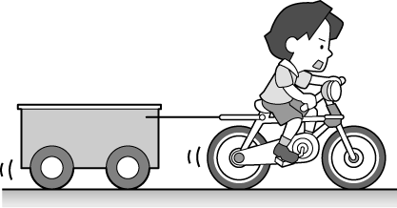
(A)加速前進時，F₁＝F₂
(B)減速前進時，F₁＝F₂
(C)等速前進時，F₁＝F₂
(D)以上皆是。
7. ( )如圖，不計一切摩擦阻力，一單擺由 A 點靜止釋放，經最低點 B 達 C 後又擺回，在 A 經 B 至 C 的擺動過程中何者正確？
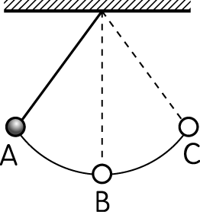
(A)在 B 點時擺錘的力學能最大
(B)在 A 到 B 的過程中，重力對擺錘作正功
(C)在擺動過程中，擺繩的拉力對擺錘作功
(D) A 到 B 過程中，擺繩的拉力大小不變。
8. ( )玩具飛機懸吊在一細繩下端，繞水平圓形軌道等速率飛行，如圖所示。下列有關此玩具飛機運動的敘述哪一項正確？
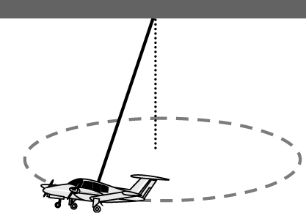
(A)飛機的速度保持不變
(B)重力作功提供飛機的動能
(C)細繩張力提供飛機旋轉所需向心力
(D)飛機所受合力指向軌道圓心 。
9. ( )某星球質量為地球的兩倍，而其半徑為地球的 $\frac{1}{4}$，則75kg的威哥，在該星球表面的重量為多少kgw？
(A) 75kgw
(B)150 kgw
(C)600 kgw
(D)2400 kgw。
10. ( )梅西把原來靜止的足球踢出去，使它獲得 100 J 的動能而在足球場上滾動，內馬爾將朝他滾過來的足球反踢滾回去，假設反踢回去的足球動能不變，仍為 100 J。梅西和內馬爾各對足球作功 W₁ 和W₂ ，則下列式子正確的是？
(A) W₁＝W₂＝100 J
(B) W₁＝W₂＝200 J
(C) W₁＝W₂＝0
(D) W₁＝100，W₂＝0。
11. ( )人跳躍時會將腿部彎曲而後伸直加速跳起，表中所示為100kg的文宣與80kg的皓程跳躍時的垂直高度，不計空氣阻力，文宣躍起離地的瞬時速率約為皓程的多少倍？
跳躍的垂直高度
文宣 | 1 公尺
皓程 | 25 公分
(A)2
(B)4
(C)0.2
(D)32。
12. ( )一塊小石頭被斜向拋到空中，然後落地。對此過程之敘述，以下何者正確？
(A)石塊在最高點時，位能最大
(B)石塊上升時，力學能持續增加
(C)石塊在落地瞬間，力學能最大
(D)石塊落地時，加速度最大。
13. ( )甲用支點在中間之槓桿、乙用抗力點在中間之槓桿、丙用施力點在中間之槓桿，三人將同重物體慢慢拉至同樣之高度，不考慮槓桿重以及任何摩擦阻力，則三人作功以何者最多？
(A)甲
(B)乙
(C)丙
(D)一樣多。

14. ( ) 下列有關力學能守恆的說法，正確的是？
(A)運動的物體，若所受外力的合力為零，則力學能守恆
(B)運動的物體，若所受外力的合力不為零，則力學能守恆
(C)運動的物體，若只受重力作功，則其力學能守恆
(D)若外力的合力對物體不作功，則物體的力學能必守恆。

佩軒暑假到美國科羅拉多泉去打工旅遊，休假期間到丹佛市玩跳傘，丹佛市所在地的海拔為1哩，所以又稱為1 mile city，
跳傘時，飛機正以20m/s的速度飛行，且距離地面高度2000公尺，佩軒先由靜止狀態自由落下一段距離，然後張開降落傘，減速一段距離後，再以4m/s等速度落下100公尺後著地，若佩軒的質量為50kg，請回答15~18題
15.( )佩軒離開飛機的瞬間與著地的瞬間，所具有的力學能各為多少焦耳？
(A)1010000、400
(B)1000000、1000000
(C)1010000、1010000
(D)1010000、0
16.( )佩軒重量的反作用力為下列何者？
(A)佩軒所受到的地球引力
(B)降落傘提供的向上阻力
(C)佩軒吸引地球的力量
(D)佩軒的重量沒有反作用力。
17.( )佩軒自由落下的前10公尺與等速落下著地前的10公尺，重力對佩軒所作之功各為多少焦耳？
(A)5000、5000
(B)500、500
(C)5000、0
(D)0、0。
18.( )佩軒等速度落下的過程中，下列敘述何者正確？
(A) 動能及位能之總和不變
(B) 動能漸少，位能漸少
(C) 動能漸增，位能漸少
(D) 動能不變，位能減少。

威哥的汽車是TOYOTA SIENNA 八人座休旅車，引擎型式為2GR-FKS V型6汽缸，排氣量3456c.c.，重2噸，由靜止加速到108km/hr需10秒，根據資料，回答19~21題
19.( )汽車全力衝刺時之平均加速度為多少m/s²？
(A)30
(B)10.8
(C)3
(D)1.08
20.( )汽車全力衝刺時，推動汽車之力為多少牛頓？
(A) 216
(B) 6000
(C) 60000
(D) 216000。
21.( )以上題的出力維持汽車144km/hr等速前進時之平均功率為多少瓦特？
(A)240000
(B)31104
(C)864000
(D)288000
22.( )如圖所示，欲施力將一圓球推上樓梯，各種方式推動所需的力矩大小關係以及施力大小關係為，依序下列何者？
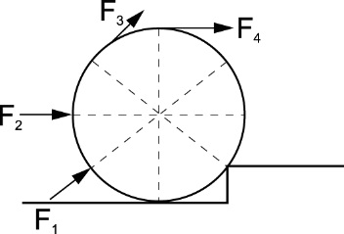
(A)F₁ = F₂ =F₃ = F₄ 、F₂ > F₁ > F₄ > F₃
(B)F₂ > F₁ > F₄ > F₃ 、F₂ > F₁ > F₄ > F₃
(C) F₃ > F₄ > F₂ > F₁ 、F₁ = F₂ =F₃ = F₄
(D) F₄ > F₃ > F₂> F₁ 、F₃ > F₄ > F₂ > F₁。
23.( )有兩根粗細相同、長度不等的蠟燭，分別豎立在以A點為支點的木棒兩端，木棒成平衡狀態，如圖所示，若同時點燃兩根蠟燭，且蠟燭之燃燒速率相等，則一段時間後木棒將向何方傾斜？
A
(A)維持平衡
(B)向左方傾斜
(C)向右方傾斜
(D)左右上下搖擺。
圖中A的質量為2kg，B的質量為3kg，桌面水平，靜止釋放後，在B著地前，A移動0.5公尺用了0.5秒，根據描述回答24~25題
A
B
24.( )題目中B物體的加速度為多少m/s²？
(A)6
(B)4
(C)2
(D)1。
25.( )繩子拉B物體的力量為多少牛頓？
(A)18
(B)20
(C)30
(D)10。

26. ( )甲、乙、丙三個完全相同的小球，分別由樓頂(甲)鉛直下拋、(乙)鉛直上拋、(丙)水平拋出，三者初速量值相等，最後均落地，如圖。忽略空氣阻力，三個小球著地時的速率大小關係為何？
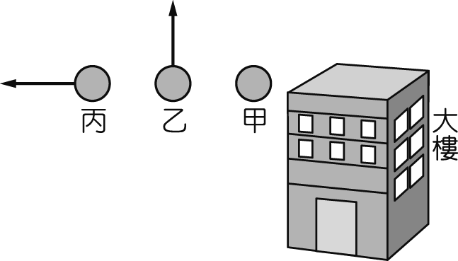
(A) 甲＞乙＞丙
(B) 甲＜乙＝丙
(C) 甲＞乙＝丙
(D) 甲＝乙＝丙
27. ( )汽車自匝道進入高速公路，其車速由 30 公里∕時加速到 90 公里∕時，則此汽車的末動能和初動能之比值為下列何者？
(A) 3
(B) 9
(C) $\frac{1}{3}$
(D) $\frac{1}{9}$
28. ( )已知義大世界的摩天輪半徑為 40 公尺。質量 50 公斤的志幛從底部入口處搭上摩天輪，則當摩天輪轉半圈到達最高點時，志幛相對底部入口處的重力位能為多少焦耳？
(A) 8×10⁴
(B) 4×10⁴
(C) 2×10⁴
(D) 4×10³
29. ( ) 等臂蹺蹺板，兩臂長皆為4m，胖胖質量80kg，坐在翹翹板右端距支點3公尺處，瘦瘦質量40kg，坐在翹翹板左端距支點4公尺的末端處，當蹺蹺板靜止時，中間支點對翹翹板的施力為F kgw，地面支撐力為f kgw，請問F與f各為多少kgw？

(A)100、20
(B)90、120
(C)80、40
(D)60、60
30. ( )下圖為以20Hz的打點計時器，記錄2kg小車的部份運動情形，請問小車在C點的動能為多少焦耳？
A –25cm –B– 26cm – C – 27cm – D
(A)29.16 (B)27.04
(C)30.25 (D)28.09。
31. ( )一人乘電梯從 1 樓到 20 樓，在此過程中經歷了先加速、後等速、再減速的運動過程，對地面上的觀察者而言，電梯地板支撐力（正向力）對人作功情況是？
(A) 加速時作正功，等速時不作功，減速時作負功
(B) 加速時作正功，等速和減速時作負功
(C) 加速和等速時作正功，減速時作負功
(D) 始終作正功
32. ( )以功率為1000瓦特的抽水機，將20噸的水從地面抽到20公尺高的水塔中，需要多少時間？
(A)4000秒
(B)400秒
(C)1000秒
(D)100秒。
33. ( )在光滑水平地面上，施一4 牛頓的水平定力，推動一個質量 2 公斤靜止的物體，若物體沿力方向的水平移動25公尺，則此力對物體作功的功率為多少瓦特？
(A)100
(B)20
(C)50
(D)12.5。
34. ( )兩物體之動能比為 4：3，質量比為 1：4，則其速率比為何？
(A) 1：3
(B) 2：3
(C) 4：3
(D) 4：$\sqrt{3}$。
35. ( )威哥晚上睡覺時，被耳朵旁蚊子的嗡嗡聲吵得睡不著，於是起來找蚊子算帳，發現蚊子已飛到天花板上，由於矮小的威哥無法跳到天花板打蚊子，於是找來一條橡皮筋，拉長、瞄準、射出，轉眼間蚊子變成一團紅色血跡，黏在天花板上。關於橡皮筋的能量轉換，下列選項何者正確？
(A)威哥作功→重力位能→彈力位能→動能
(B)威哥作功→彈力位能→熱能
(C)威哥作功→彈力位能→動能→重力位能
(D)威哥作功→動能→重力位能。
36. ( )下列何者不是機械可以完成的工作？
(A)省力
(B)省時
(C)省功
(D)改變力的方向。
37. ( )拔釘器、剪布的剪刀、老虎鉗、釣竿、羽球拍、麵包夾、開瓶器、等臂天平、指甲刀、裁紙刀，以上常見的槓桿，可以幫我們省力的有幾種？
(A)4
(B)5
(C)6
(D)7。

38. ( )如果你在電梯內以磅秤秤體重，下列四種情況的描述，何者錯誤？
(A) 電梯靜止時，體重沒有改變
(B) 電梯等速上升時，體重變重
(C) 電梯等加速下降時，體重變輕
(D) 不幸電梯故障自由墜下時，體重為0。
39. ( )如圖所示，汽車轉彎時所需的向心力是如何產生的？
丁
乙
丙
甲
(A)甲乙合成的
(B)乙丙合成的
(C)乙丁合成的
(D)甲丁合成的。
40. ( )下圖中，每一格長度代表1公尺，已知F₁為5kgw，F₂為2kgw，則圖中的槓桿所受之合力矩為下列何者？
F₂
F₁
(A) 2kgw-m順時鐘方向
(B) 1kgw-m逆時鐘方向
(C) 5kgw-m逆時鐘方向
(D)5kgw-m順時鐘方向

